**МИНОБРНАУКИ РОССИИ**

**Федеральное государственное автономное образовательное учреждение**

**высшего образования**

**«Новосибирский национальный исследовательский государственный университет»**

**(Новосибирский государственный университет)**

**Структурное подразделение Новосибирского государственного университета –**

**Высший колледж информатики НГУ**

**КАФЕДРА ИНФОРМАЦИОННЫХ ТЕХНОЛОГИЙ**

**РАЗРАБОТКА ИГРЫ «ШПИОНЫ»**

Научный руководитель

к.т.н., н.с. ИВМ и МГ СО РАН Родионова О.К. «____»__________2017 г.

Студент III курса, Беляков Д. С.

гр. 403а «____»____________2017 г.

Новосибирск

2017

**ВВЕДЕНИЕ**

Шпионаж — разведывательная деятельность органов (их агентов) иностранных государств, что, как правило, предполагает похищение засекреченной информации спецслужбами других государств.

Шпион — человек, который занимается скрытым сбором информации об одной из конфликтующих сторон в пользу другой стороны. Близко по значению к слову «разведчик», но отличается от него некоторыми особенностями употребления и общей негативной коннотацией.

Наша задача — реализовать игру в «шпионов». С помощью специальной программы, игрок получает возможность зашифровать или расшифровать текст.

**ПОСТАНОВКА ЗАДАЧИ**

Задача – реализовать программу, с помощью которой можно будет зашифровать текст или расшифровать уже зашифрованный текст с помощью шифра простой подстановки.

**ИНСТРУКЦИЯ ПО ПРИМЕНЕНИЮ**

**Зашифровать текст**

Заходим в нашу программу через браузер. Вставляем текст, который мы хотим зашифровать. Кликаем по кнопке Generate. Затем кликаем по кнопке заменить.

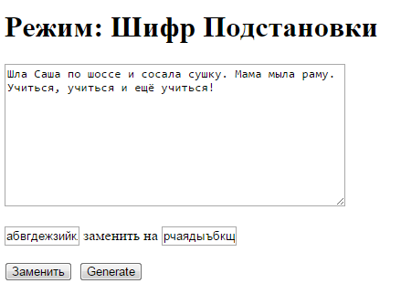

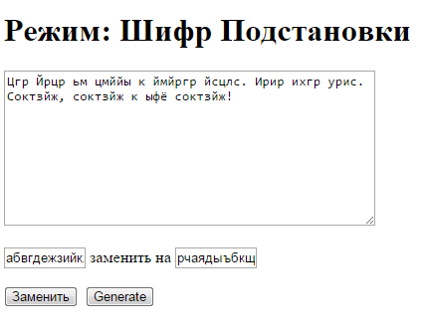

**Расшифровать текст.**

Допустим нам дали подсказку в виде слова и его расшифровки. Вставляем шифрованный вариант этого слова в поле слева от надписи «заменить на», а расшифровку вставляем в поле справа от надписи «заменить на».

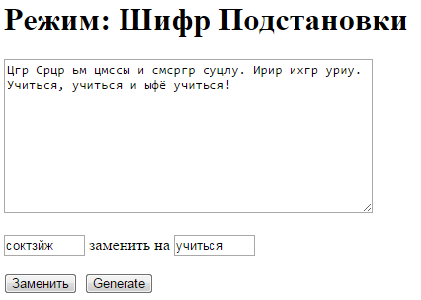

Далее аналогичным образом заменяем буквы, путём угадывания.

